学号： 2104230414




软件开发实习报告
2024 学年 秋季 学期

学 院： 计算机科学与工程学院
专业班级： 计算机科学与技术2101班
姓 名： 张清晨
实习日期： 2024-11-25 ～ 2024-12-6

实习成绩：
评阅教师：
评阅日期：

学术讲座管理系统
- 项目背景
随着学术交流的日益频繁和深入，学术讲座作为知识传播和学术交流的重要平台，其管理和组织工作变得愈发重要。然而，传统的学术讲座管理方式存在诸多不便，如信息更新不及时、讲座安排混乱、听众参与度不高等问题。为了解决这些问题，提高学术讲座的管理效率和听众体验，本项目旨在开发一个学术讲座管理系统。
该系统将实现用户注册与登录、学术讲座的增删改查等功能，方便管理员对讲座信息进行全面、及时的管理和更新。同时，系统还将提供便捷的搜索功能，帮助听众快速找到感兴趣的讲座，提高听众的参与度和满意度。通过该系统的实施，不仅可以提升学术讲座的管理水平，还可以促进学术交流与合作，推动学术研究的深入发展。
- 软件需求说明书
1.需求分析
（1）用户注册模块
1）介绍
注册功能用于用户注册，注册后可以进行系统的登录和管理。
2）输入
注册时候的输入包括：姓名、性别，出生日期，民族，所在部门，通讯地址，办公电话，家庭电话，手机，电子邮箱，文化程度，学位，职称，专业，毕业学校，毕业时间，工资号（学号等），密码，重复密码。
3）输出
正确输入用户相关的基本信息后，用户信息会存储到后台数据库中，并跳转到登陆界面进行用户的登陆。
（2）用户登陆模块
1）介绍
登录功能用于进行用户登录，登录后可进行学术讲座的管理操作。
2）输入
a.账号：账号要求非空
b.密码：密码要求非空
3）输出
后台服务器读取数据库中的用户数据，和输入的账号密码一直则输出登录成功，否则登录失败。
（3）学术讲座管理模块
1）介绍
学术讲座管理模块主要包含4个部分，学术讲座添加、学术讲座删除、学术讲座修改、学术讲座查找。
a. 学术讲座添加：输出学术讲座的各项基本信息，进行添加。
b. 学术讲座删除：删除选定的学术讲座。
c. 学术讲座修改：对选择的讲座进行基本信息的修改，其中ID号是主键，不能进行修改。
d. 学术讲座查找：选择想要查找的字段，输入有关值内容进行讲座的模糊查询。
2）输入
a. 学术讲座添加：输入学术讲座的各种基本信息。
b. 学术讲座删除：无输入。
c. 学术讲座修改：输入要修改的信息，提交后数据进行刷新。
d. 学术讲座查找：输入想要进行查询的学术讲座的字段和值信息。
2.本系统的功能：
（1）系统功能
1)用户注册功能：用户输入个人基本信息完成账号注册，注册好后服务器将信息传入后台数据库并跳转到登录界面。
2)用户登录功能：用户输入账号和密码，首先由前台页面进行非空校验，然后由后台服务器连接数据库进行账号密码核对，核对正确则登录成功，进入到学术讲座管理系统界面。登录界面也可以点击重置按钮讲账号和密码输入栏清空。
3)学术讲座管理功能
a.增加学术讲座功能：点击添加学术讲座按钮，可以进行讲座的添加功能，输入学术讲座的基本信息，点击提交按钮可将讲座信息添加至系统前端界面，也可以添加到后端数据库中。
b. 删除学术讲座功能：点击讲座后面的删除按钮，可将所选的学术讲座记录进行删除，同时数据库中也会删除该记录。
c. 修改学术讲座功能：点击讲座后面的删除按钮，会弹出该讲座的相关信息，可对除ID之外的信息进行修改，修改完成后点击提交按钮就会将修改之后的学术讲座信息出入到后端数据库，同时也会刷新前端界面。
d．查询学术讲座功能：搜索功能主要包括两部分，选择想要搜索的字段以及具体搜索的值，选择好字段后，输入具体值点击开始搜索按钮，进行模糊查询，如果没有输入具体值，则会返回当前字段的所有讲座记录。
4)退出功能：界面的右上角有安全退出按钮，点击该按钮就是退出系统返回到登录界面。
3.开发的环境和工具：
Tomcat8.5、IDEA2023、MySQL5.0.4、DataGrip2023
4、数据库设计
本次数据库我一共设计了两张表，分别是学术讲座表lecture，用户表user。接下来是表的详细说明。
（1）lecture表
字段名称 | 类型 | 长度 | 说明
id | int |  | 学术讲座编号  主键
title | varchar(50) | 50 | 讲座的题目
summary | text |  | 讲座的摘要
department_undertake | varchar(50) | 50 | 讲座的承办部门
speaker | varchar(50) | 50 | 讲座的主讲人
department_speaker | varchar(50) | 50 | 主讲部门
title_speaker | varchar(50) | 50 | 主讲人职称
inviter | varchar(50) | 50 | 邀请人
number_participants | varchar(50) | 50 | 讲座人数
data_lecture | varchar(20) | 20 | 讲座日期
time | varchar(20) | 20 | 讲座时间
address | varchar(50) | 50 | 讲座地址
（2）user表
字段名称 | 类型 | 长度 | 说明
id | int |  | 用户编号，主键
userID | varchar(20) | 20 | 账号
password | varchar(20) | 20 | 密码
name | varchar(50) | 50 | 用户姓名
gender | varchar(20) | 20 | 用户性别
birth_date | varchar(20) | 20 | 出生日期
nation | varchar(20) | 20 | 民族
department | varchar(50) | 50 | 所属部门
address | varchar(50) | 50 | 家庭地址
phone_work | varchar(20) | 20 | 工作电话
phone_home | varchar(20) | 20 | 家庭电话
email | varchar(20) | 20 | 邮箱
education | varchar(20) | 20 | 学历
degree | varchar(20) | 20 | 学位
title | varchar(20) | 20 | 职称
major | varchar(20) | 20 | 专业
graduation_university | varchar(20) | 20 | 毕业院校
graduation_date | varchar(20) | 20 | 毕业时间
三、总体设计
（1）分层思想：
本系统采用前后端分离的方式进行开发，后台文件一共分为6层，分别是controller层、dao层、entity层、service层、dto层、util层。controller层主要是用于接受前端传递的参数信息，调用service层进行业务逻辑的处理，响应结果。entity层就是管理javaBean实体。dao层是用于数据库表的与javaBean的映射，sql语句是写在这里。servlet层用于处理业务逻辑。util层就是写一些工具类，例如连接数据库的代码。如图所示。
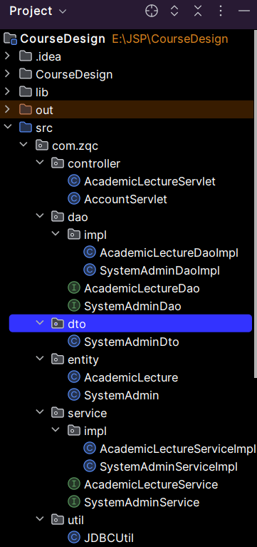
（2）前端页面设计：
前端页面原型是找的网上开源代码，然后在IDEA进行设计，利用bootstrap主要设计了登录界面和管理系统首页。
四、软件详细设计
（1）注册功能
1）界面设计
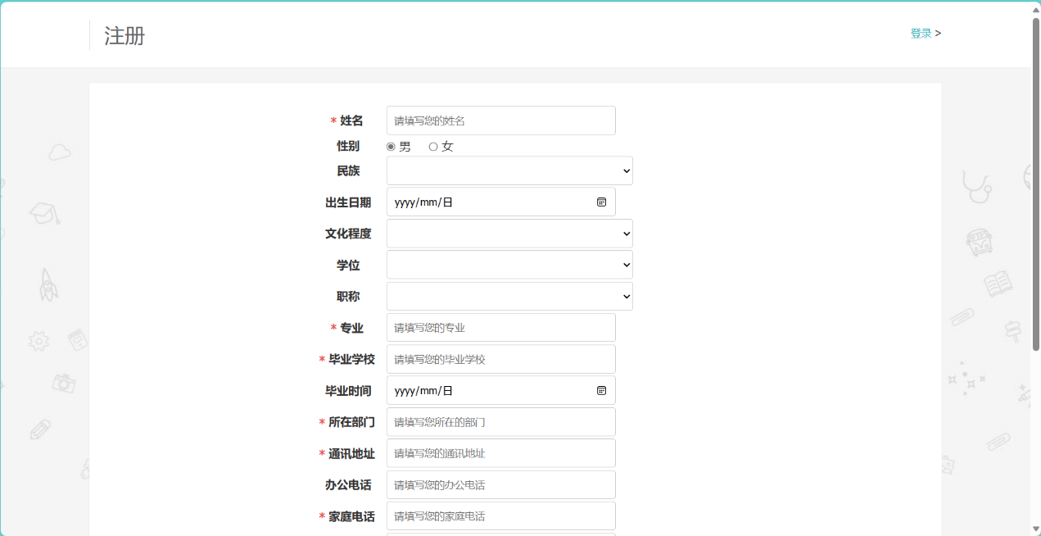
2）处理流程设计
点击登录界面的注册按钮后，跳转到注册界面，在这里进行用户基本信息的输入，其中包括必须的输入项和选填的输入项，包含文本框输入、选择按钮和日期输入。输入完成后可以点击立即注册，即可注册成功并跳转到登录界面。也可点击重置按钮，输入过的信息就会清空；界面的右上角也有登录的跳转按钮，可以直接跳回到登录界面。
（2）登录功能
1）界面设计
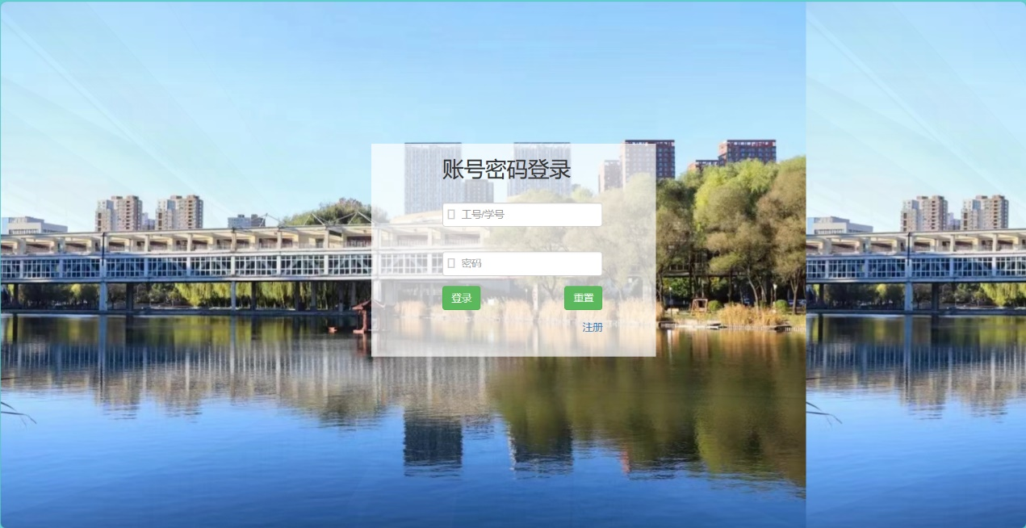
2）处理流程设计
输入用户的工号或者学号，密码即可点击登录按钮，如果都正确就会跳转到学术讲座的管理系统界面。如果账号不正确会提示账号不存在，如果密码不正确会提示密码错误，不输入任何东西时，也会提示不能为空。同时也具有重置的功能，会将已经输入的账号和密码信息清空。
（3）学术讲座管理功能
1）界面设计
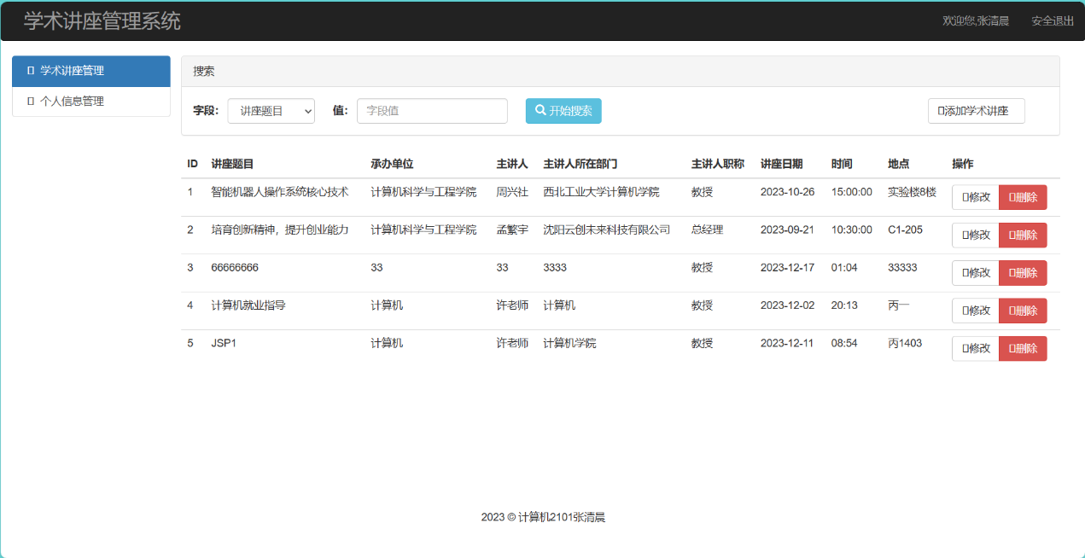
2）处理流程设计
在该界面可以进行学术讲座的增删改查功能，也有退出系统的功能。
五、系统实现
（1）注册功能实现
@Override
public Integer register(SystemAdmin systemAdmin) {
Connection connection = JDBCUtil.getConnection();
String sql = "insert into user(name,gender,nation,birth_date,education,degree,title,major,graduation_university,graduation_date,department,address,phone_work,phone_home,email,userID,password) values(?,?,?,?,?,?,?,?,?,?,?,?,?,?,?,?,?)";
PreparedStatement statement = null;
Integer result = null;
try {
statement = connection.prepareStatement(sql);
statement.setString(1,systemAdmin.getName());
statement.setString(2,systemAdmin.getGender());
statement.setString(3,systemAdmin.getNation());
statement.setString(4,systemAdmin.getBirth_data());
statement.setString(5,systemAdmin.getEducation());
statement.setString(6,systemAdmin.getDegree());
statement.setString(7,systemAdmin.getTitle());
statement.setString(8,systemAdmin.getMajor());
statement.setString(9,systemAdmin.getGraduation_university());
statement.setString(10,systemAdmin.getGraduation_data());
statement.setString(11,systemAdmin.getDepartment());
statement.setString(12,systemAdmin.getAddress());
statement.setString(13,systemAdmin.getPhone_work());
statement.setString(14,systemAdmin.getPhone_home());
statement.setString(15,systemAdmin.getEmail());
statement.setString(16,systemAdmin.getUserID());
statement.setString(17,systemAdmin.getPassword());
result = statement.executeUpdate();
} catch (SQLException throwables) {
throwables.printStackTrace();
} finally {
JDBCUtil.release(connection, statement, null);
}
return result;
}
（2）登录功能实现
public class SystemAdminServiceImpl implements SystemAdminService {
private SystemAdminDao systemAdminDao = new SystemAdminDaoImpl();
@Override
public SystemAdminDto login(String userID, String password) {
//1、通过username查询数据库
//2、查询结果为空，username错误
//3、查询结果不为空，再判断password是否正确
SystemAdmin systemAdmin = this.systemAdminDao.findByUserID(userID);
SystemAdminDto systemAdminDto = new SystemAdminDto();
if(systemAdmin == null){
//systemAdminDto.setMsg("工号/学号不存在");
systemAdminDto.setCode(-1);
} else {
if(!systemAdmin.getPassword().equals(password)){
//systemAdminDto.setMsg("密码错误");
systemAdminDto.setCode(-2);
} else {
//systemAdminDto.setMsg("登录成功");
systemAdminDto.setCode(0);
systemAdminDto.setSystemAdmin(systemAdmin);
}
}
return systemAdminDto;
}
（3）增添功能实现
@Override
public Integer save(AcademicLecture academicLecture) {
Connection connection = JDBCUtil.getConnection();
String sql = "insert into lecture(title,department_undertake,speaker,department_speaker,title_speaker,data_lecture,time,address) values(?,?,?,?,?,?,?,?)";
PreparedStatement statement = null;
Integer result = null;
try {
statement = connection.prepareStatement(sql);
statement.setString(1,academicLecture.getTitle());
statement.setString(2,academicLecture.getDepartment_undertake());
statement.setString(3,academicLecture.getSpeaker());
statement.setString(4,academicLecture.getDepartment_speaker());
statement.setString(5,academicLecture.getTitle_speaker());
statement.setString(6,academicLecture.getData_lecture());
statement.setString(7,academicLecture.getTime());
statement.setString(8,academicLecture.getAddress());
result = statement.executeUpdate();
} catch (SQLException throwables) {
throwables.printStackTrace();
} finally {
JDBCUtil.release(connection, statement, null);
}
return result;
}
（4）删除功能实现
@Override
public Integer delete(Integer id) {
Connection connection = JDBCUtil.getConnection();
String sql = "delete from lecture where id = " + id;
PreparedStatement statement = null;
Integer result = null;
try {
statement = connection.prepareStatement(sql);
result = statement.executeUpdate();
} catch (SQLException throwables) {
throwables.printStackTrace();
} finally {
JDBCUtil.release(connection, statement, null);
}
return result;
}
（5）修改功能实现
@Override
public Integer update(AcademicLecture academicLecture) {
Connection connection = JDBCUtil.getConnection();
String sql = "update lecture set title=?,department_undertake=?,speaker=?,department_speaker=?,title_speaker=?,data_lecture=?,time=?,address=? where id = ?";
PreparedStatement statement = null;
Integer result = null;
try {
statement = connection.prepareStatement(sql);
statement.setString(1,academicLecture.getTitle());
statement.setString(2,academicLecture.getDepartment_undertake());
statement.setString(3,academicLecture.getSpeaker());
statement.setString(4,academicLecture.getDepartment_speaker());
statement.setString(5,academicLecture.getTitle_speaker());
statement.setString(6,academicLecture.getData_lecture());
statement.setString(7,academicLecture.getTime());
statement.setString(8,academicLecture.getAddress());
statement.setInt(9,academicLecture.getId());
result = statement.executeUpdate();
} catch (SQLException throwables) {
throwables.printStackTrace();
} finally {
JDBCUtil.release(connection, statement, null);
}
return result;
}
（6）查询功能实现
@Override
public List<AcademicLecture> search(String key, String value) {
Connection connection = JDBCUtil.getConnection();
String sql = "select * from lecture where "+key+" like '%"+value+"%'";
PreparedStatement statement = null;
ResultSet resultSet = null;
List<AcademicLecture> list = new ArrayList<>();
try {
statement = connection.prepareStatement(sql);
// statement.setString(1,key);
// statement.setString(2,value);
resultSet = statement.executeQuery();
while (resultSet.next()) {
int id = resultSet.getInt(1);
String title = resultSet.getString(2);
String summary = resultSet.getString(3);
String department_undertake = resultSet.getString(4);
String speaker = resultSet.getString(5);
String department_speaker = resultSet.getString(6);
String title_speaker = resultSet.getString(7);
String inviter = resultSet.getString(8);
String number_participants = resultSet.getString(9);
String data_lecture = resultSet.getString(10);
String time = resultSet.getString(11);
String address = resultSet.getString(12);
list.add(new AcademicLecture(id,title,summary,department_undertake,speaker,department_speaker,title_speaker,inviter,number_participants,data_lecture,time,address));
}
} catch (SQLException throwables) {
throwables.printStackTrace();
} finally {
JDBCUtil.release(connection, statement, resultSet);
}
return list;
}
（7）数据库连接实现
public class JDBCUtil {
private static String driverName = "com.mysql.cj.jdbc.Driver";
private static String url = "jdbc:mysql://localhost:3306/academicLecture";
private static String user = "root";
private static String password = "zqc15139497674";
static {
try {
Class.forName(driverName);
} catch (ClassNotFoundException e) {
throw new RuntimeException(e);
}
}
public static Connection getConnection(){
Connection connection = null;
try {
connection = DriverManager.getConnection(url, user, password);
} catch (SQLException e) {
throw new RuntimeException(e);
}
return connection;
}
public static void release(Connection connection, Statement statement, ResultSet resultSet){
try {
if(connection != null){
connection.close();
}
if(statement != null){
statement.close();
}
if(resultSet != null){
resultSet.close();
}
} catch (SQLException throwables) {
throwables.printStackTrace();
}
}
}
六、结论
一、系统设计过程总结
在学术讲座管理系统的开发过程中，我们团队遵循了系统化的设计思路，以确保系统的稳定性和实用性。以下是系统设计过程的简要总结：
- 需求分析阶段：我们首先与潜在用户进行了深入的沟通，明确了系统的核心需求，包括用户注册与登录、学术讲座的增删改查、搜索功能以及退出系统等。这些需求为系统的后续设计提供了明确的方向。
- 系统架构设计：在需求分析的基础上，我们设计了系统的整体架构，采用了前后端分离的设计模式。前端主要负责用户界面的展示和交互，后端则负责业务逻辑的处理和数据库的操作。这种设计模式提高了系统的可维护性和可扩展性。
- 数据库设计：根据系统的需求，我们设计了合理的数据库表结构，包括用户表、讲座表等，并建立了相应的索引以优化查询性能。同时，我们也考虑了数据的安全性和完整性，采用了事务处理和数据校验等措施。
- 前端设计：前端设计注重用户体验和界面的美观性。我们采用了响应式设计，使系统能够在不同设备上正常显示。同时，我们也优化了交互流程，使用户能够更加方便地操作系统。
- 后端开发：在后端开发过程中，我们注重代码的可读性和可维护性。采用了模块化的设计方式，将不同的业务逻辑封装在不同的模块中。同时，我们也采用了日志记录和异常处理等措施，以提高系统的稳定性和可靠性。
- 测试与优化：在系统开发完成后，我们进行了全面的测试，包括单元测试、集成测试和用户验收测试等。根据测试结果，我们对系统进行了优化和改进，提高了系统的性能和用户体验。
二、下一步计划
虽然学术讲座管理系统已经完成了初步的开发和测试工作，但仍然存在一些可以改进和优化的地方。下一步的计划：增加新功能，如讲座评价、用户反馈等，以丰富系统的功能和提高用户的满意度。
综上所述，学术讲座管理系统的开发过程是一个不断迭代和优化的过程。我们将继续努力，不断完善系统的功能和性能，为用户提供更加便捷、高效和安全的学术讲座管理服务。

实习总结
一．实习目的、内容
1. 实习目的：
本次实习的核心目的是将我在课堂上学到的计算机科学与技术专业知识融入实践，通过亲身参与学术讲座管理系统的设计与开发过程，全面提升我的软件开发技能和问题解决能力。我期望通过这次实习，不仅深入理解软件开发的全生命周期，涵盖需求分析、系统设计、编码实现、测试调试及优化等各个环节，而且能够熟悉并掌握在实际项目中如何运用所学知识，为未来在软件开发领域的职业生涯奠定坚实的基础。
2. 实习内容：
在实习期间，我全心投入到学术讲座管理系统的设计与开发工作中。该系统旨在提升学术讲座的组织效率和听众体验，通过整合讲座信息、提供在线注册与参与平台，以及实现讲座内容的数字化管理，为学术界和公众提供一个高效、便捷的学术交流平台。我的具体工作内容涵盖了以下方面：
实习的具体环节和记录：
需求分析阶段：
- 我与团队成员紧密合作，深入分析了系统的功能需求，包括用户注册与登录、讲座信息的录入与管理、讲座日程安排与通知推送、讲座评价与反馈收集、以及用户权限管理等核心功能。
- 明确了系统的输入与输出要求，如用户信息的输入格式、讲座信息的展示方式、以及系统反馈的详细程度等，为后续系统设计提供了清晰的方向。
系统设计阶段：
- 我参与了系统的数据库设计，设计了用户信息表、讲座信息表、评价信息表等关键数据库表，并详细定义了各表的字段属性、数据类型及索引策略。
- 我还参与了系统的架构设计、界面设计及处理流程设计，确保系统既符合业务逻辑，又具备良好的用户体验。
编码实现阶段：
- 依据系统设计文档，我负责了部分核心功能的编码实现，如用户注册验证、讲座信息的增删改查、以及基于关键词的讲座搜索功能等。
- 在编码过程中，我严格遵守编码规范，注重代码的可读性和可扩展性，确保代码质量。
测试与优化阶段：
- 我积极参与了系统的测试工作，包括单元测试、集成测试和系统整体测试，通过自动化测试工具和手动测试相结合的方式，发现并修复了多个潜在的缺陷。
- 根据测试结果，我对系统进行了性能优化，提升了系统的响应速度和稳定性，确保了系统在高并发场景下的正常运行。
通过这次实习，我不仅深化了对软件开发流程的理解，还学会了如何在实践中灵活运用所学知识，解决实际问题。这段经历对我个人成长和职业发展具有重要意义。
二．实习地点、时间
1）实习地点
沈阳建筑大学丙1-5楼计算机广场HIJ区域
2）实习时间
2024年11月25日——2024年12月6日
三．实习的具体环节的记录或小结
记录：
在实习期间，我详细记录了每个阶段的工作内容和遇到的问题及解决方案。通过记录，我不仅加深了对系统开发的理解，还提高了自己的问题解决能力。
四．实习收获
技能提升：通过参与系统的设计与开发，我提升了自己的软件开发能力和问题解决能力。我学会了如何使用IDEA等开发工具进行编码，如何使用MySQL等数据库进行数据存储和管理，以及如何编写测试用例进行系统的测试等。
团队合作：在实习期间，我与团队成员紧密合作，共同完成了系统的设计与开发工作。通过团队合作，我学会了如何与他人沟通和协作，提高了自己的团队协作能力。
项目经验：通过参与实际项目的开发，我积累了宝贵的项目经验。这些经验不仅让我更加熟悉了软件开发的全流程，还让我对软件开发有了更深入的理解。
五．对于计算机专业的认识：
通过本次实习，我深刻体会到了计算机科学与技术专业的重要性和实用性。计算机科学与技术不仅是一门理论性很强的学科，更是一门实践性很强的学科。只有将理论知识与实践相结合，才能真正掌握计算机科学与技术的精髓。同时，我也认识到，随着信息技术的不断发展，计算机科学与技术专业的应用领域也在不断拓展。未来，我将继续努力学习专业知识，提升自己的技能水平，为未来的职业生涯打下坚实的基础。

